Полякова Е.В. 3 класс Окружающий мир 07.02.2022 Урок №31
Тема: Огонь, вода и газ.
Цели урока: Узнать, как выглядит опасность и почему она возникает; учиться предотвращать бытовые опасности; развивать кругозор детей; воспитывать бережное отношение к своей жизни, находчивость, собранность.
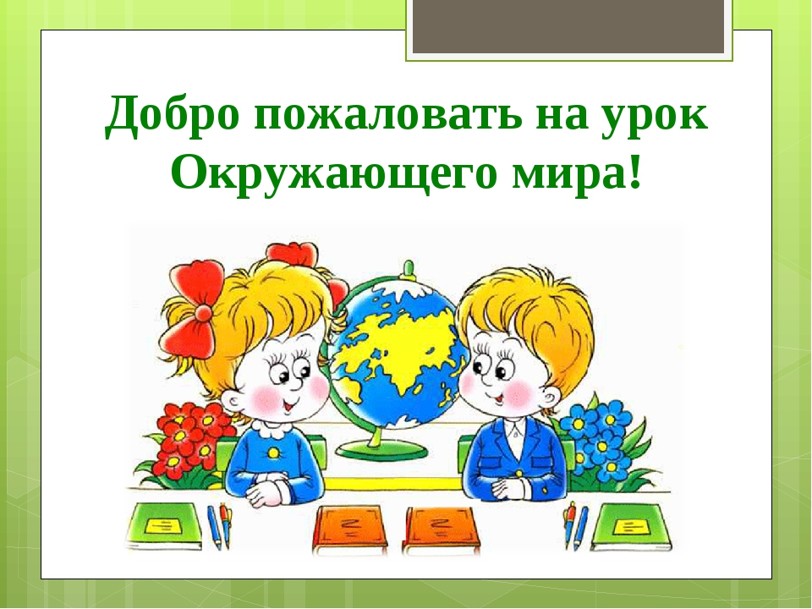
1.Просмотрите видео урок, перейдя по ссылке https://youtu.be/TosahKJ_3wA?t=90
2.Прочитайте текст учебника на стр.4-8
3.Выполни задание №3

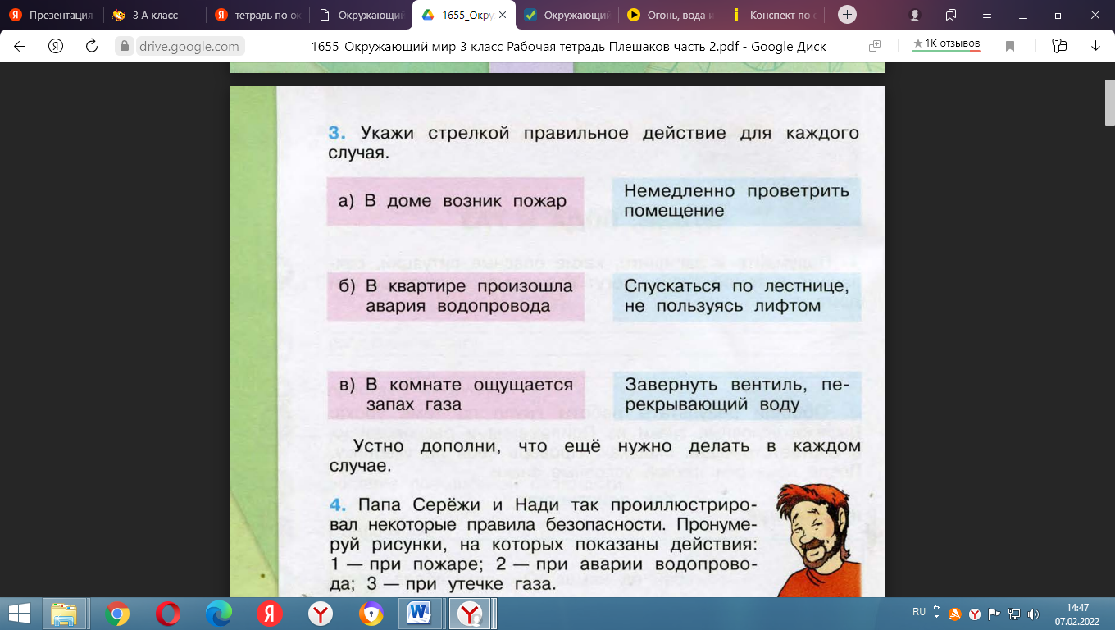
4.Выполни задание №6
